
Шрамко Ю.А. 2 класс. Физическая культура. 07.04.2022
Урок №58 Тема 6 (16ч.) Подвижные игры
Тема. Игры и игровые задания с элементами метания.
Цель урока: формировать умение метания мяча.

-Доброе утро! Сегодня мы начнем наш урок с утренней зарядки. Утренняя зарядка поможет зарядиться энергией и хорошим настроением на весь день.
Выполнить комплекс утренней зарядки.
Зарядка- https://www.youtube.com/watch?v=UDXGfO10uqg(перейти по ссылке)
Просмотрите https://www.youtube.com/watch?v=XwZEodGfBbY
Выполнить упражнения.(см. ниже) 1 подхода по 5-8 раз
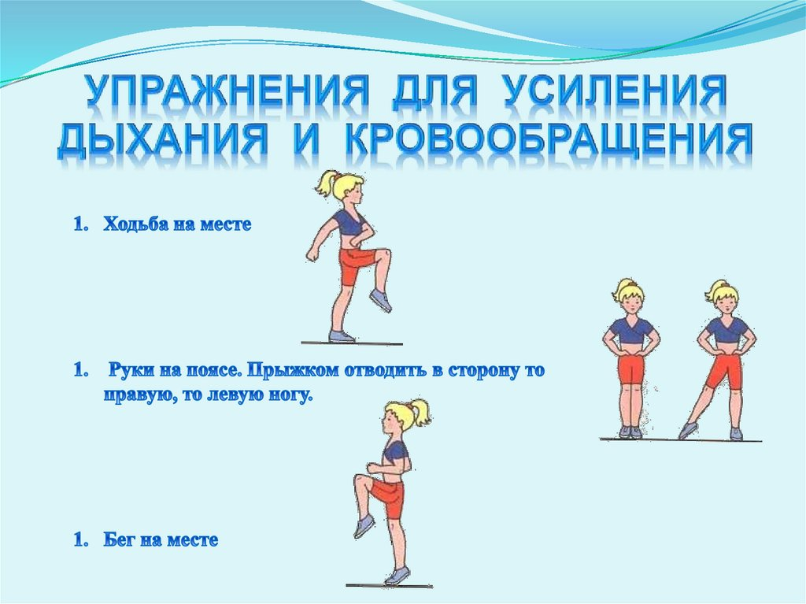

Домашнее задание.
Отписаться о выполнении задания и приложить фото!

Для обратной связи можно использовать электронную почту shramko.iu@yandex.ru, социальные сети ВК, ОК, мессенджеры WhatsApp и Viber.
Спасибо за внимание, желаю всем успехов и здоровья, до новых встреч!



